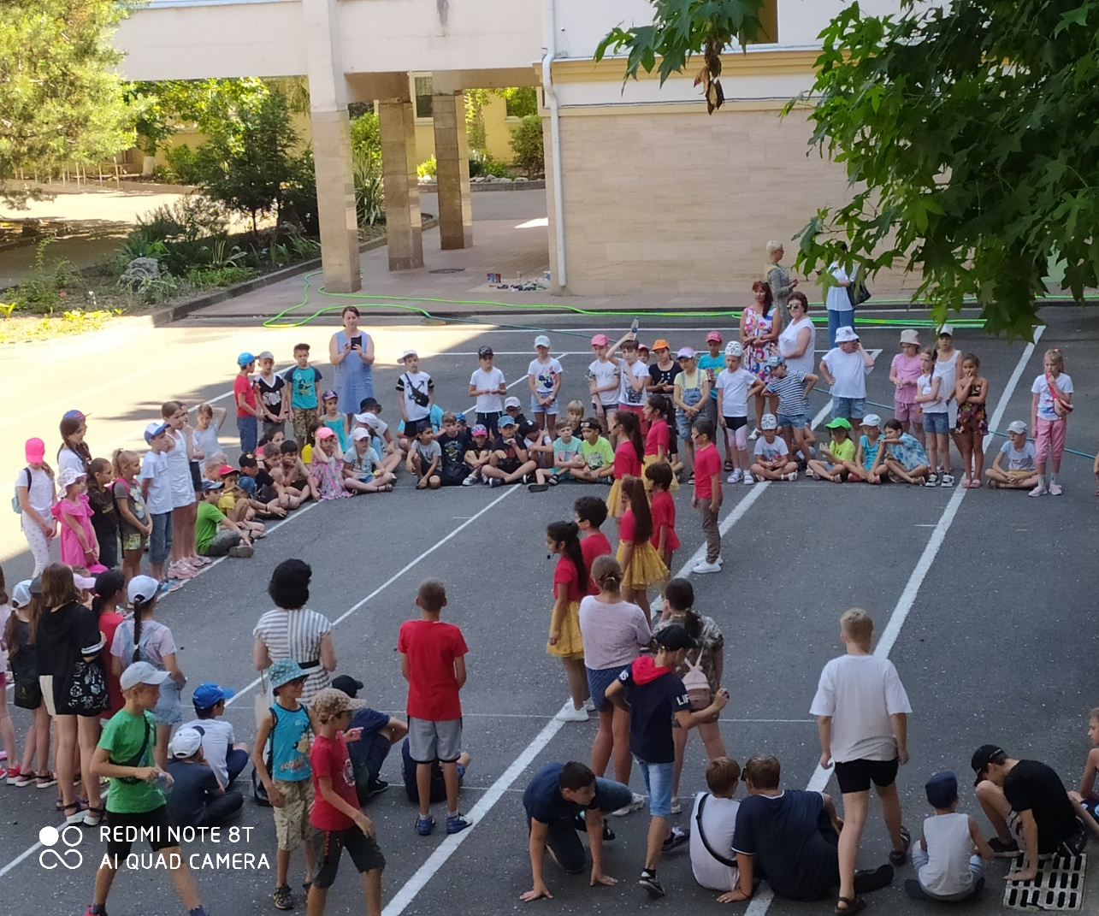
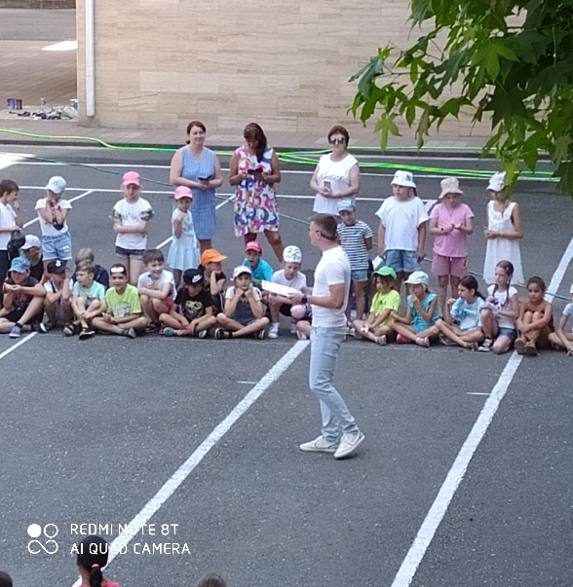
Сегодня, 16.07.2021 года в МОБУ Лицее №59 имени Трубачёва М.Г. закрытие лагерной смены.

